แผนการจัดการเรียนรู้ที่ ๑๐
หน่วยการเรียนรู้ที่ ๑ ราชาธิราช เรื่อง คำเชื่อม
วิชา ภาษาไทย ชื่อรายวิชา ภาษาไทย ท ๒๑๑๐๒ กลุ่มสาระการเรียนรู้ ภาษาไทย
ชั้น มัธยมศึกษาปีที่ ๑ ภาคเรียนที่ ๒ ปีการศึกษา ๒๕๖๓ เวลา ๑ คาบ / ๕๐ นาที
ผู้สอน อาจารย์ภาคภูมิ คล้ายทอง
มาตรฐานการเรียนรู้
มาตรฐาน ท ๔.๑ เข้าใจธรรมชาติของภาษาและหลักภาษา การเปลี่ยนแปลงของภาษาและพลัง ของภาษา ภูมิปัญญาทางภาษา และรักษาภาษาไทยไว้เป็นสมบัติของชาติ
ตัวชี้วัด
ท ๔.๑ ม ๑/๓ วิเคราะห์ชนิดและหน้าที่ของคำในประโยค
จุดประสงค์การเรียนรู้
๑. นักเรียนสามารถอธิบายลักษณะของคำเชื่อมได้
๒. นักเรียนสามารถเขียนจำแนกคำเชื่อมแต่ละประเภทได้
สาระสำคัญ
คำเชื่อม คือ คำที่มีหน้าที่เชื่อมคำ วลี หรือประโยคเข้าด้วยกัน โดยแบ่งออกเป็น ๔ ชนิด ได้แก่ คำเชื่อมสมภาค คือ คำที่ใช้เชื่อมหน่วยภาษาประเภทเดียวกัน คำเชื่อมอนุประโยค คือ คำที่นำหน้าประโยคซ้อน คำเชื่อมเสริม คือ คำเชื่อมที่ทำให้ชัดเจนในตัวมากขึ้น และคำเชื่อมสัมพันธสาร คือ คำเชื่อมประโยคตั้งแต่ ๒ ประโยคขึ้นไปให้เป็นข้อความเดียวกัน
สาระการเรียนรู้
๑. ความหมายของคำเชื่อม
๒. ลักษณะและหน้าที่ของคำเชื่อมแต่ละประเภท
คุณลักษณะอันพึงประสงค์
ใฝ่รู้ใฝ่เรียน
สมรรถนะสำคัญ
ความสามารถในการคิด

กิจกรรมการเรียนรู้
กิจกรรมขั้นนำเข้าสู่บทเรียน (ทบทวนความรู้เดิม)
๑. ครูขึ้นภาพบน power point

พร้อมกับขึ้นประโยคว่า “ครู ____ ณเดชจะไปเที่ยวที่เขาใหญ่ในวันพรุ่งนี้” เพื่อให้นักเรียนเติมประโยคให้สมบูรณ์
๒. ครูเชื่อมโยงคำถามและคำตอบเหล่านี้เข้าสู่บทเรียนเรื่องคำเชื่อม โดยบอกว่า “สิ่งที่นักเรียนได้ตอบไป เป็นคำที่มีหน้าที่เพื่อเชื่อมคำเข้าด้วยกัน เรียกว่า คำเชื่อม”
กิจกรรมขั้นพัฒนาผู้เรียน (เพิ่มเติมความรู้ใหม่)
๓. ครูเปิดสื่อ PowerPoint เรื่อง “คำเชื่อม”
๔. ครูอธิบายความหมายของคำเชื่อมให้นักเรียนฟัง
๕. ครูยกตัวอย่างของคำเชื่อมแต่ละประเภทให้นักเรียนดู ได้แก่ คำเชื่อมสมภาค คำเชื่อมอนุประโยค
คำเชื่อมเสริม และคำเชื่อมสัมพันธสาร
๖. ครูยกตัวอย่างประโยคเพื่อทดสอบความเข้าใจของนักเรียน ได้แก่
คำเชื่อมสมภาค (และ) (เชื่อมคำนามกับคำนาม)

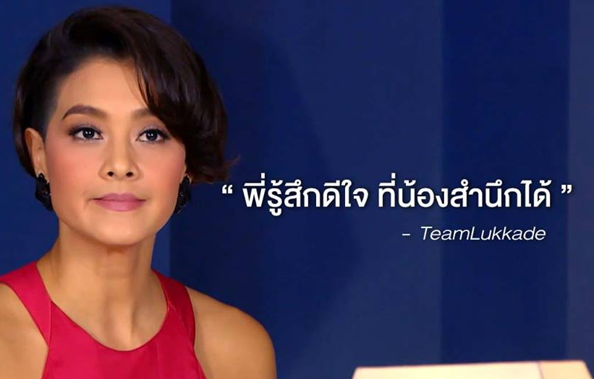

คำเชื่อมอนุประโยค (ที่)

คำเชื่อมเสริม (ก็)

๗. ครูให้ให้นักเรียนเขียนประโยค ลงในสมุด จำนวน ๒๐ ประโยคแล้วให้นักเรียน เขียนบอกว่า ประโยคที่ครูให้ไปนั้น มีคำเชื่อมประเภทใดบ้าง
๘. นักเรียนสลับกับเพื่อนตรวจเมื่อทำเสร็จทุกคนแล้ว จากนั้นครูเฉลย
กิจกรรมขั้นรวบยอด (นำไปใช้)
๙. ครูและนักเรียนร่วมกัน สรุปความรู้เรื่อง “คำเชื่อม”
สื่อการเรียนรู้
๑. power point รูปภาพ
๒. PowerPoint เรื่อง “คำเชื่อม”
การวัดและประเมินผล
เป้าหมาย | หลักฐาน | เครื่องมือวัด | เกณฑ์การประเมิน
สาระสำคัญ คำเชื่อม คือ คำที่มีหน้าที่เชื่อมคำ วลี หรือประโยคเข้าด้วยกัน โดยแบ่งออกเป็น ๔ ชนิด ได้แก่ คำเชื่อมสมภาค คือ คำที่ใช้เชื่อมหน่วยภาษาประเภทเดียวกัน คำเชื่อมอนุประโยค คือ คำที่นำหน้าประโยคซ้อน คำเชื่อมเสริม คือ คำเชื่อมที่ทำให้ชัดเจนในตัวมากขึ้น และคำเชื่อมสัมพันธสาร คือ คำเชื่อมประโยคตั้งแต่๒ ประโยคขึ้นไปให้เป็นข้อความเดียวกัน | งานในสมุด | ประเมิน  งานในสมุด | ได้คะแนนร้อยละ ๖๐ ขึ้นไปถือว่าผ่านเกณฑ์
ตัวชี้วัด  ท ๔.๑ ม ๑/๓ วิเคราะห์ชนิดและหน้าที่ของคำในประโยค | งานในสมุด | ประเมิน  งานในสมุด | ได้คะแนนร้อยละ ๖๐ ขึ้นไปถือว่าผ่านเกณฑ์
คุณลักษณะอันพึงประสงค์  ใฝ่รู้ใฝ่เรียน | แบบสังเกตพฤติกรรม ในชั้นเรียน | แบบสังเกตพฤติกรรม ในชั้นเรียน | ได้คะแนนร้อยละ ๖๐ ขึ้นไปถือว่าผ่านเกณฑ์
สมรรถนะ  ความสามารถในการคิด | งานในสมุด | ประเมิน  งานในสมุด | ได้คะแนนร้อยละ ๖๐ ขึ้นไปถือว่าผ่านเกณฑ์

ลงชื่อ................................................ผู้สอน

บันทึกหลังการสอน
๑. ผลการสอน
........................................................................................................................................................................................................................................................................................................................................................................................................................................................................................................................................................................................................................................................................................................................
๒. ปัญหาและอุปสรรค
........................................................................................................................................................................................................................................................................................................................................................................................................................................................................................................................................................................................................................................................................................................................
๓. ข้อเสนอแนะ
........................................................................................................................................................................................................................................................................................................................................................................................................................................................................................................................................................................................................................................................................................................................

ลงชื่อ...................................................ผู้สอน
(อาจารย์ภาคภูมิ คล้ายทอง)

ความเห็นของหัวหน้ากลุ่มสาระการเรียนรู้วิชาภาษาไทย
........................................................................................................................................................................................................................................................................................................................................................................................................................................................................................................................................................................................................................................................................................................................

ลงชื่อ.........................................................
หัวหน้ากลุ่มสาระการเรียนรู้ภาษาไทย

